伽利略溫度計
藉由溫度所造成的效應可以設計出相關的溫度計，譬如溫度會造成液體的熱漲冷縮，因此藉由測量其體積的變化即可得知其溫度。由於酒精溫度計是最早被設計出來的溫度計，因此實驗室中那款充填紅色液體的溫度計就一直沿襲「酒精溫度計」這個名稱。不過藉由觀察其量測範圍可高達110℃，即可推知其並非使用酒精。因為乙醇的沸點只有78.4 °C，無法拿來測量超過其沸點的溫度。當筆者試著打破這種溫度計時，發現其紅色液體與水不互溶而浮於水面上，聞起來有著煤油味。加上煤油的沸點為110°C而凝固點為-10 °C，恰好與這支溫度計的量測範圍吻合，因此就能確定它其實是「煤油溫度計」。
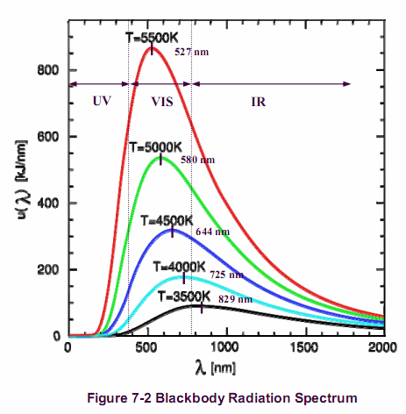
黑體輻射波譜
ⓒ儀器信息網
在連結影音中，筆者使用了一款由竹科ZyTemp所設計的簡易型紅外線溫度計TN110，這個溫度計的量測範圍雖只有-33°C～220°C，但在中學的熱學實驗已足以擔當重任。紅外線溫度計的最大優點，是以非接觸方式測量物體的溫度，加上其回應時間只有半秒，因此可以得到幾乎是暫態的測量結果。其測量原理是應用右圖之黑體輻射在不同溫度下會有不同的波長分佈，其最大輻射的波長與絕對溫度成反比的關係(λ_{m} × T＝2898μm‧K)。或者依「史蒂芬—波玆曼定律」，輻射總強度W＝史波常數σ× 絕對溫度T⁴（watt/cm²），因此只要測量最大輻射之波長或是輻射總強度，即可得知該發射體的的溫度，TN110是使用後者的方法。
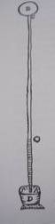
Santorio的溫度計
ⓒZyTemp
關於伽利略溫度計，此是否為伽利略所發明還是頗有爭議的，主要原因是並無可靠的文獻或實物留存下來。反倒是義大利醫生Santorio在1612年發表的著作中首次提到溫度計的應用，右圖即為其原始設計草圖。該溫度計是下端插在液體中而上端封有氣泡的玻璃管，由於空氣會因氣溫變化而改變體積，因此根據氣柱的長度就可以推算出溫度。至於現代版的伽利略溫度計，由於玻璃小球是封閉的，因此其測溫原理與Santorio溫度計的原理不同，它是藉由玻璃小球外圍的液體密度會隨溫度而改變，進而造成浮力的變化。由於乙醚是液體中體膨脹係數最高的，因此伽利略溫度計若以此液體充填會有最靈敏的效果（筆者曾試著打破一支伽利略溫度計，測得其沸點接近乙醚的沸點35℃）。已知乙醚的體膨脹係數γ＝1.62×10⁻³/K，因此其密度隨溫度變化的函數ρ＝M／V＝M／V₀(1+γT)≒ρ₀(1－γT)，由於此溫度計設計成每差2℃即會造成一顆小球的升降，而且根據維基的資料顯示相鄰小球間的質量差為1mg，因此相鄰兩小球間的浮力差ΔρVg＝Δmg，可得ρ₀γΔTV＝Δm，根據乙醚的物質安全資料表得知ρ₀＝0.7135 g/cm³，帶入數據可計算出小玻璃球的體積V＝Δm/ρ₀γΔT＝10⁻³/(0.7135×1.62×10⁻³×2)＝0.432cm³ 。但影片中小玻璃球的直徑約3cm，其體積約14.1cm³，二者竟然相差了三十多倍，這不禁讓人懷疑維基所提供的資訊是否一定正確？

